Лабораторная работа №6
#1


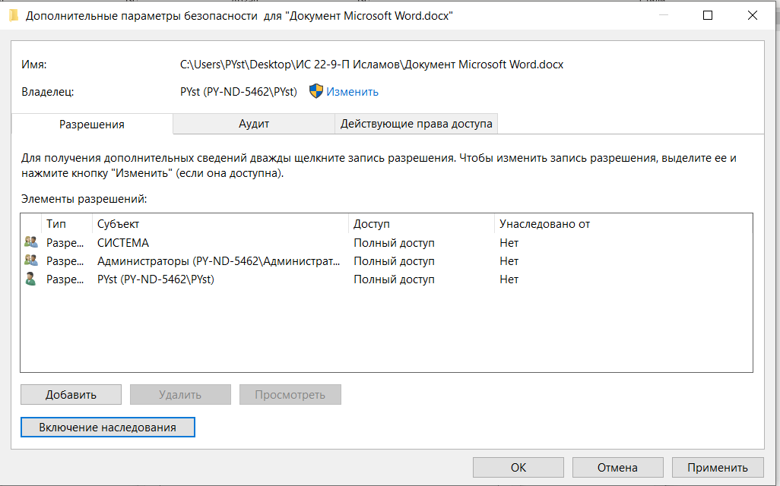
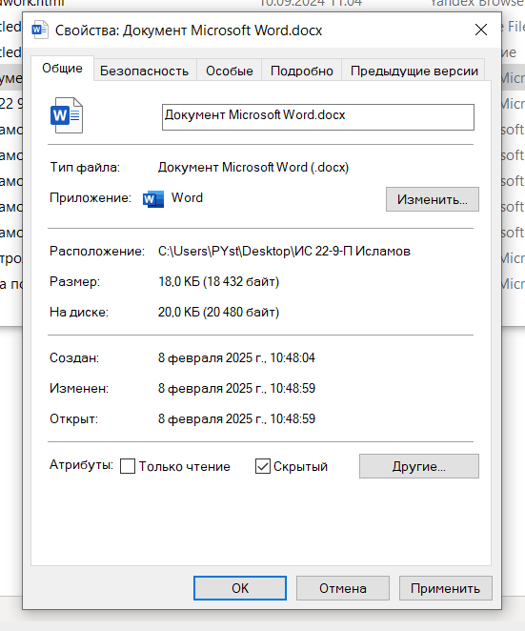

#2
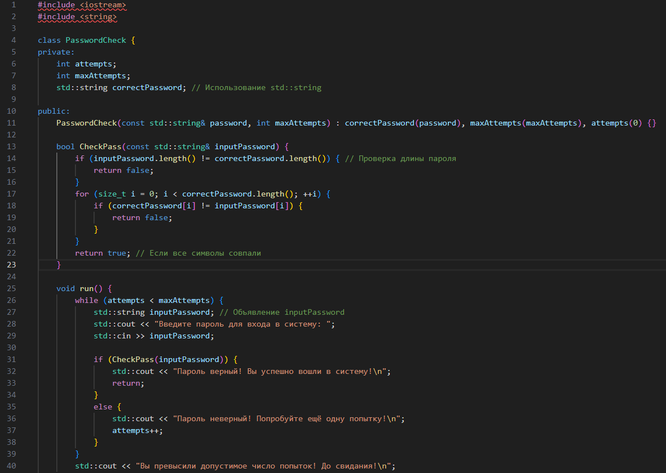
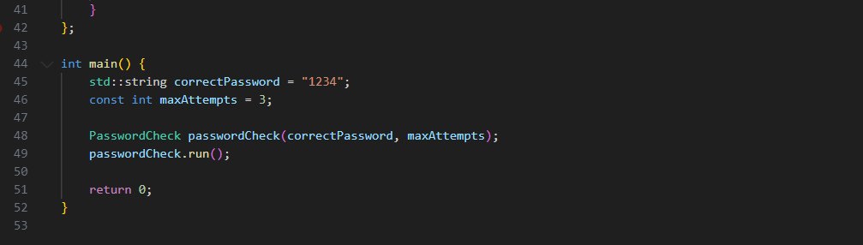
#3
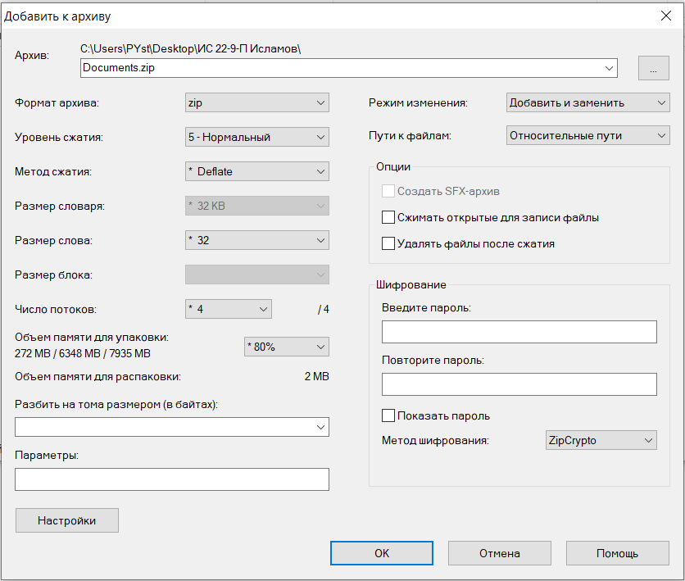
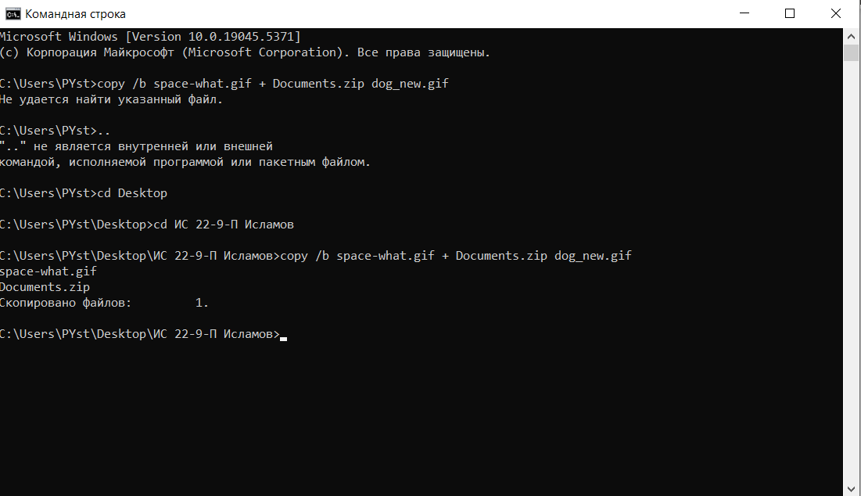
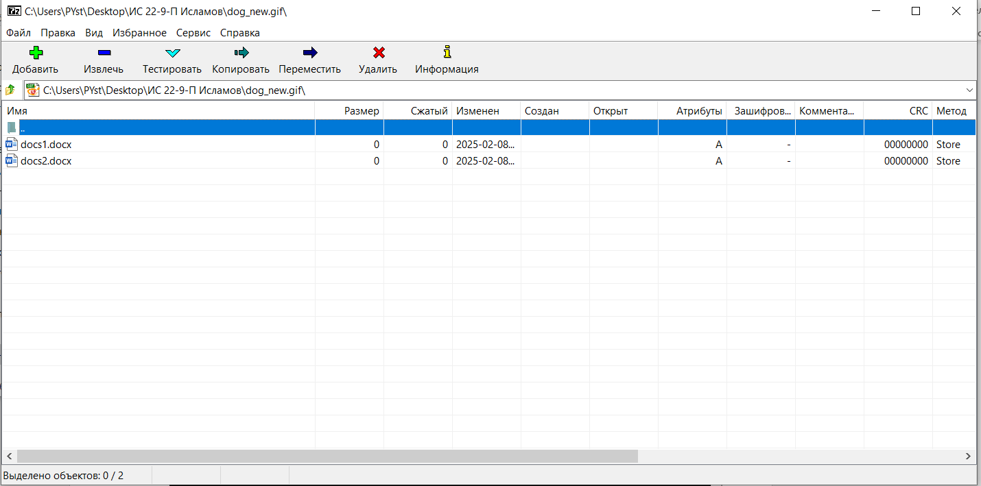

Лабораторная работа №7
№, п/п | Наименование параметра | Активный аудит | Экспертный аудит | Аудит на соответствие  стандартам
1 | Краткое описание | Исследование состояния защищённости информационных систем с точки зрения злоумышленника | Сравнение состояния информационной безопасности информационной системы с идеальным описанием | Сравнение с абстрактным описанием, приводимым в стандартах
2 | Сфера применения | Применяется в IT. | Применяется для независимой оценки качества программного обеспечения, процессов разработки и управления проектом | Аудит на соответствие стандартам в программировании применяется для проверки того, насколько программное обеспечение и процессы разработки соответствуют установленным внутренним и внешним стандартам.
3 | Применяемости | Применяется для обследования состояния защищённости определённых подсистем информационной безопасности | Используется для независимой оценки различных аспектов разработки и функционирования программного обеспечения | Аудит на соответствие стандартам в программировании – это процесс проверки программного обеспечения и процессов его разработки на соответствие различным внутренним и внешним стандартам. Основная цель аудита – убедиться, что разрабатываемое ПО отвечает высоким критериям качества, безопасности и соответствия законодательным и отраслевым требованиям.
4 | Достоинства | Ранее обнаружение ошибок, повышенная безопасность, стабильность, оптимизация. | Выявление ошибок, снижение затрат времени, повышенное доверия клиентов, соответствие стандартам. | Качество кода, усиление безопасности, оптимизация разработки, улучшение архитектуры, доверие клиентов.
5 | Недостатки | Высокие затраты времени, излишняя детализация, зависимость от инструментария, ограниченная применимость | Зависимость от опыта, высокая стоимость, большой объём кода, трудоёмкость внедрения рекомендаций | Высокие затраты, конфликт интересов, ограниченный охват, жесткое следование стандартам
6 | Описание этапов методики применения на практике | Планирование, Предварительный анализ, статический анализ, Динамический анализ, Оценка архитектуры Документирование. Реализация. | Определение целей и объёма аудита, выбор экспертов, сбор и анализ документации, анализ кода, оценка архитектуры анализ безопасности, оценка процессов разработки, составление отчёта, реализация и контроль. | Аудит на соответствие стандартам в программировании – это процесс проверки программного обеспечения и процессов его разработки на соответствие установленным внутренним и внешним стандартам.

